10 июня - «Всемирный день мороженого»
Подготовила: воспитатель Асеева С. Ф.
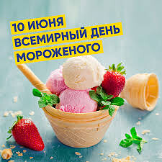
Мороженое изобрели еще в незапамятные времена. Но превратить его из экзотического кушанья для богатых в массовое лакомство всех детей смогли американцы.10 июня 1786 года начались первые продажи мороженого. Поэтому эта дата считается его днем рождения.
Лето прочно ассоциируется у нас с жарой. А жара -с мороженым. Мороженое – любимое детское лакомство. Но его можно не только есть. О нем можно увлекательно разговаривать, вокруг него можно устраивать праздник.
Оглянитесь вокруг. Сегодня яркий, солнечный летний день. На голубом небе не облачка. Хорошо, но жарко, очень жарко! Жарко на солнце, жарко в тени. На улице, дома, в парке, на пляже – везде жарко. Нигде не укрыться от жары. К счастью, существует мороженое. Съешь порцию, и кажется – жару переносить легче. Мороженое всегда кстати. Его у нас любят и едят в любое время года. Дома и в гостях, в кафе и на улице. А знаете ли вы, когда впервые появилось мороженое и кто его придумал? Устраивайтесь поудобнее и слушайте.
С давних времен, когда люди страдали от жары, они искали освежающее, охлаждающее средство, а сладости любили во все времена. Сочетанием этих двух склонностей мы и обязаны появлению мороженого. «Предками» мороженого считались смешанные со снегом и льдом фруктовые соки, натуральные и подслащенные, которые были известны в глубокой древности. О существовании мороженого в странах Европы узнали 700 лет назад от известного путешественника Марко Поло. Во время своих странствий по миру он попал в Китай. Там употребляли в пищу замороженные фруктовые соки. Китайцы стали делать такие соки за 3000 лет до прибытия путешественника и очень любили их. Марко Поло они тоже понравились, и он, вернувшись домой, в Венецию, рассказал об этом лакомстве. Европейцам мороженое тоже очень понравилось. Но в то время все короли, императоры и просто знатные вельможи похвалялись искусством своих поваров. Им нравилось угощать своих гостей чем ни будь этаким, что неизвестно как приготовлено. Поэтому рецепты изготовления мороженого были засекречены, и разглашение тайны грозило придворным кулинарам смертью. Но постепенно мороженое стали есть не только знатные люди, но и простой народ.
Сначала его продавали только летом, а потом стали делать круглый год. Но хранить его можно было только на люду в погребах: далеко не унесешь. А вот сто лет назад изобрели холодильные машины, или холодильники. Все знают, что холодильник – не просто шкаф, а машина? У нее, как и у других машин, есть мотор, и эта машина вырабатывает лед и охлаждает воздух.
С изобретение холодильника появилась возможность делать много мороженого. Появились специальные хладокомбинаты для производства этой сладости. Мороженое стали красиво украшать. Его не только приятно есть, им можно любоваться.
Мы с ребятами представили, себя – работниками пищевого комбината, выпускающего мороженое. Нам нужно придумать такое красивое лакомство, чтобы его сразу захотелось купить и съесть. Пока у нас нет возможности делать настоящее мороженое, потренируемся, используя песок.

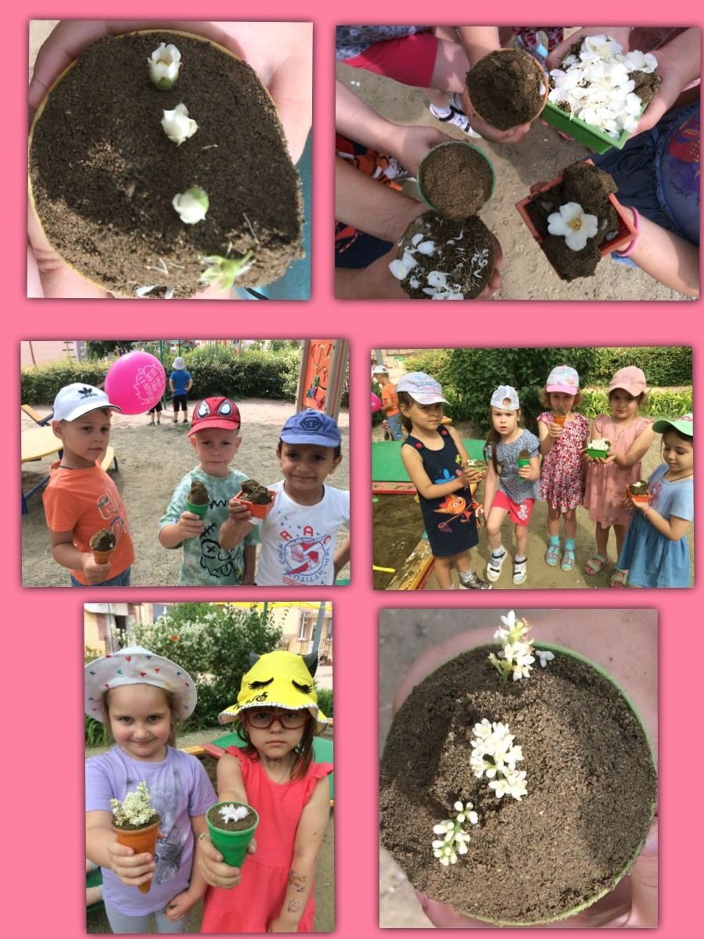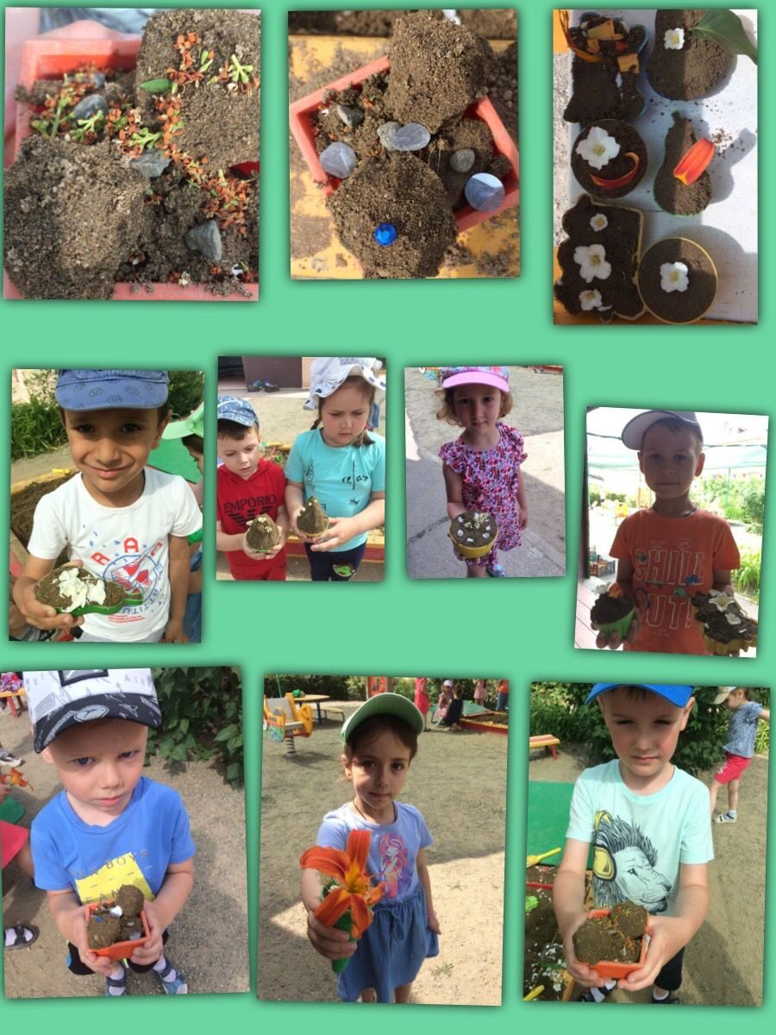

Молодцы, ребята! Красивое мороженое у вас получилось. А знаете ли вы, из чего делают мороженое на хладокомбинате? (Ответы детей.)
В состав мороженого входят различные компоненты:
- молоко натуральное;
- молоко сгущенное;
- молоко обезжиренное;
- молоко сухое (в порошке);
- сливки сгущенные с сахаром;
- сливки сухие;
- масло сливочное.
Также в мороженое добавляют желатин, сахарный песок, всевозможные плоды и ягоды, варенье, джемы, повидла, пюре, соки, сиропы. Чаще всего для приготовления мороженого используют клубнику, яблоки, абрикосы, сливу, черную смородину, персики, клюкву, апельсины.
Мы с ребятами поиграли в игру «Какое мороженое?»: «Я называю плод или фрукт, а вы назовете мороженое, получившее от него свое название. Например, лимон – лимонное мороженое, кокос – кокосовое мороженое».
Ребята с увлечением рассказывали про цвет мороженого и любимый вкус, рисовали мороженое и сделали из бумаги в технике оригами любимое лакомство.
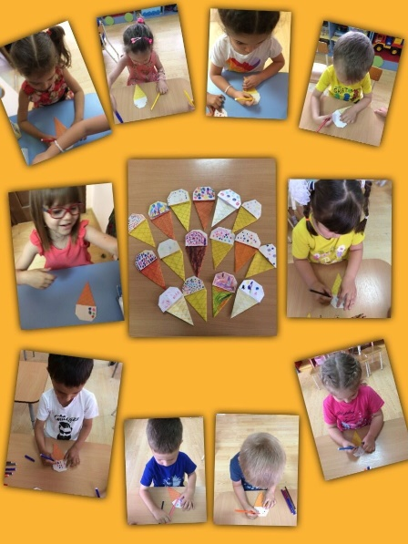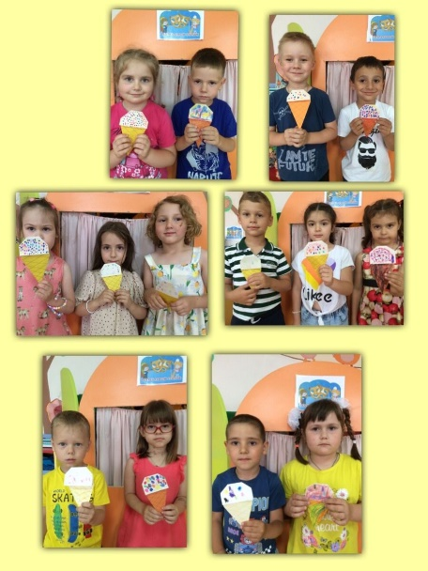

Источник: https://kakoysegodnyaprazdnik.ru/prazdnik/den-morozhenogo/
https://lasunka.com/ru/blog/vsemirnyij-den-morozhenogo/

